Министерство науки и высшего образования Российской Федерации
Муромский институт (филиал)
Федерального государственного бюджетного образовательного учреждения высшего образования
«Владимирский государственный университет
имени Александра Григорьевича и Николая Григорьевича Столетовых»

Факультет ИТР
Кафедра ПИн

ЛАБОРАТОРНАЯ
РАБОТА №1

По Разработка кроссплатформенных приложений
Тема Графический пользовательский интерфейс с использованием JavaFX

Руководитель
Кульков Я. Ю.
(фамилия, инициалы)

(подпись) (дата)

Студент ПИН - 122
(группа)
Загребин Д. А.
(фамилия, инициалы)

(подпись) (дата)

Муром 2024
Лабораторная работа №1

Тема: Графический пользовательский интерфейс с использованием JavaFX
Цель работы: изучить структуру JavaFX-приложений.
Задание 1.
Подготовить программу, выполняющую вычисления в соответствии с вариантом. Логику вычислений вынести в отдельный класс. Данные для расчетов получить с формы, выполнить вычисления, вывести результат. Проверять вводимые значения на корректность. На форме должны быть кнопки для выполнения вычислений, очистки значений и завершения приложения.
Задание 2.
Выполнить действия в соответствии с вариантом с использованием разметки FXML. Оформить выравнивание и расположение элементов интерфейса используя различные панели компоновки. Значение свойств, влияющих на расположение элементов задать при построении интерфейса: Vgap, Hgap и padding, Row Valignment & Column Halignment. Логику вычислений вынести в отдельный класс. В приложении реализовать: 1. Разметка с использованием вложенных контейнеров 2. Ввод значений в текстовые поля 3. Дублировать ввод значений с использованием компонента Slider c фиксированным набором значений. 4. Использовать стили CSS для оформления приложения. 5. Добавить кнопку для сброса всех значений и установки Slider на начальное значение.
Ход работы:
Задание 1
Листинг 1 – Task1.java
package ru.zagrebin;

import javafx.application.Application;
import javafx.event.ActionEvent;
import javafx.event.EventHandler;
import javafx.geometry.Insets;
import javafx.geometry.Pos;
import javafx.scene.Scene;
import javafx.scene.control.Button;
import javafx.scene.control.Label;
import javafx.scene.control.TextField;
import javafx.scene.layout.FlowPane;
import javafx.scene.layout.HBox;
import javafx.scene.layout.VBox;
import javafx.stage.Stage;

public class Task1 extends Application {

@Override
public void start(Stage stage) throws Exception {
// FlowPane root = new FlowPane();
VBox root = new VBox();
root.setPadding(new Insets(15));
root.setAlignment(Pos.TOP_CENTER);
// root.setHgap(10);
// root.setVgap(10);

Label labelA = new Label("Введите a:");
TextField inputA = new TextField();
Label labelB = new Label("Введите b:");
TextField inputB = new TextField();
Label labelC = new Label("Введите c:");
TextField inputC = new TextField();

Button calculateBtn = new Button("Вычислить");
Button exitBtn = new Button("Выход");
Label resultLabel = new Label("Результат: ");

exitBtn.setOnAction(actionEvent -> stage.close());

calculateBtn.setOnAction(actionEvent -> {
try {
double a = Double.parseDouble(inputA.getText());
double b = Double.parseDouble(inputB.getText());
double c = Double.parseDouble(inputC.getText());

resultLabel.setText("Результат: " + Calculation.cacl(a, b, c));
} catch (NumberFormatException e) {
resultLabel.setText("Ошибка: Введите числовые значения");
}
});

calculateBtn.setDefaultButton(true);
inputA.requestFocus();

HBox btnBox = new HBox(calculateBtn, exitBtn);
btnBox.setSpacing(15);

root.getChildren().addAll(
labelA, inputA,
labelB, inputB,
labelC, inputC,
btnBox, resultLabel
);

Scene scene = new Scene(root, 400, 300);
stage.setScene(scene);
stage.setTitle("Калькулятор");
stage.show();
}

@Override
public void stop() throws Exception {
System.out.println("Application stops");
super.stop();
}
}

Листинг 2 – Calculation.java
package ru.zagrebin;

public class Calculation {
static String cacl(double a, double b, double c) {
if ((a + b > c) && (a + c > b) && (b + c > a)) {
return "треугольник существует";
} else {
return "треугольник не существует";
}
}
}
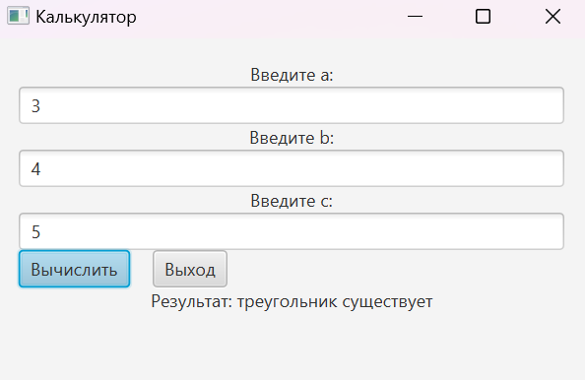
Рисунок 1 – Программа по первому заданию
Задание 2
Листинг 3 – hello-view.fxml
<?xml version="1.0" encoding="UTF-8"?>

<?import javafx.geometry.Insets?>
<?import javafx.scene.control.Button?>
<?import javafx.scene.control.Label?>
<?import javafx.scene.control.Slider?>
<?import javafx.scene.control.TextField?>
<?import javafx.scene.layout.ColumnConstraints?>
<?import javafx.scene.layout.GridPane?>
<?import javafx.scene.layout.HBox?>
<?import javafx.scene.layout.RowConstraints?>
<?import javafx.scene.layout.VBox?>

<VBox alignment="CENTER" spacing="10" xmlns="http://javafx.com/javafx/23.0.1" xmlns:fx="http://javafx.com/fxml/1" fx:controller="ru.zagrebin.lab1part2.HelloController">

<Label styleClass="title-label" text="Проверка треугольника" />

<GridPane alignment="CENTER" hgap="10" vgap="10">
<columnConstraints>
<ColumnConstraints halignment="RIGHT" />
<ColumnConstraints halignment="LEFT" />
</columnConstraints>

<rowConstraints>
<RowConstraints valignment="CENTER" />
<RowConstraints />
<RowConstraints />
</rowConstraints>

<Label text="Сторона A:" GridPane.columnIndex="0" GridPane.rowIndex="0" />
<TextField fx:id="sideAField" text="10" GridPane.columnIndex="1" GridPane.rowIndex="0" />

<Label text="Сторона B:" GridPane.columnIndex="0" GridPane.rowIndex="1" />
<TextField fx:id="sideBField" text="10" GridPane.columnIndex="1" GridPane.rowIndex="1" />

<Label text="Сторона C:" GridPane.columnIndex="0" GridPane.rowIndex="2" />
<TextField fx:id="sideCField" text="10" GridPane.columnIndex="1" GridPane.rowIndex="2" />
</GridPane>

<VBox alignment="CENTER" spacing="5">
<Label text="Выберите значения слайдерами:" />
<HBox spacing="10">
<Label text="A:" />
<Slider fx:id="sliderA" blockIncrement="1" max="100" min="1" value="50" />
</HBox>
<HBox spacing="10">
<Label text="B:" />
<Slider fx:id="sliderB" blockIncrement="1" max="100" min="1" value="50" />
</HBox>
<HBox spacing="10">
<Label text="C:" />
<Slider fx:id="sliderC" blockIncrement="1" max="100" min="1" value="50" />
</HBox>
</VBox>

<Label fx:id="resultLabel" styleClass="result-label" text="Введите значения и нажмите Проверить" />

<HBox alignment="CENTER" spacing="10">
<Button fx:id="checkButton" onAction="#checkTriangle" text="Проверить" />
<Button fx:id="resetButton" onAction="#resetFields" text="Сбросить" />
</HBox>
<padding>
<Insets bottom="15.0" left="15.0" right="15.0" top="15.0" />
</padding>
</VBox>

Листинг 4 – HelloAplication.java
package ru.zagrebin.lab1part2;

import javafx.application.Application;
import javafx.fxml.FXMLLoader;
import javafx.scene.Scene;
import javafx.stage.Stage;

import java.io.IOException;

public class HelloApplication extends Application {
@Override
public void start(Stage stage) throws IOException {
FXMLLoader fxmlLoader = new FXMLLoader(HelloApplication.class.getResource("hello-view.fxml"));
Scene scene = new Scene(fxmlLoader.load());
stage.setTitle("Hello!");
stage.setScene(scene);
stage.show();
}

public static void main(String[] args) {
launch();
}
}

Листинг 5 – HelloController.java
package ru.zagrebin.lab1part2;

import javafx.fxml.FXML;
import javafx.scene.control.*;

public class HelloController {

@FXML private TextField sideAField;
@FXML private TextField sideBField;
@FXML private TextField sideCField;
@FXML private Slider sliderA;
@FXML private Slider sliderB;
@FXML private Slider sliderC;
@FXML private Label resultLabel;

@FXML
public void initialize() {
bindTextFieldToSlider(sideAField, sliderA);
bindTextFieldToSlider(sideBField, sliderB);
bindTextFieldToSlider(sideCField, sliderC);
}

private void bindTextFieldToSlider(TextField textField, Slider slider) {
slider.valueProperty().addListener((obs, oldVal, newVal) ->
{textField.setText(String.format("%.1f", newVal.floatValue()));
checkTriangle();});
}

@FXML
private void checkTriangle() {
try {
double a = Double.parseDouble(sideAField.getText().replace(',', '.'));
double b = Double.parseDouble(sideBField.getText().replace(',', '.'));
double c = Double.parseDouble(sideCField.getText().replace(',', '.'));

boolean exists = Calculate.isValidTriangle(a, b, c);
resultLabel.setText(exists ? "Треугольник существует" : "Треугольник не существует");
} catch (NumberFormatException e) {
resultLabel.setText("Ошибка ввода: используйте числа");
}
}

@FXML
private void resetFields() {
sideAField.setText("");
sideBField.setText("");
sideCField.setText("");
sliderA.setValue(50);
sliderB.setValue(50);
sliderC.setValue(50);
resultLabel.setText("Введите значения и нажмите Проверить");
}
}

Листинг 6 – Calculate.java
package ru.zagrebin.lab1part2;

public class Calculate {
public static boolean isValidTriangle(double a, double b, double c) {
return a + b > c && a + c > b && b + c > a;
}
}
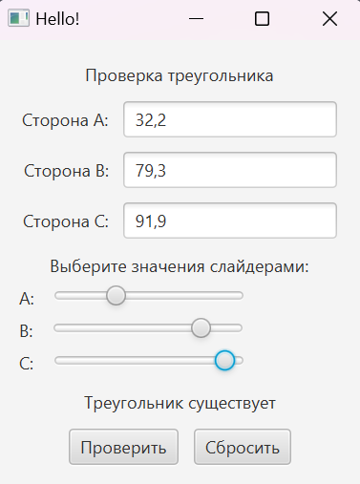
Рисунок 2 – Программа по второму заданию

Вывод: В ходе лабораторной работы была изучена структура JavaFX-приложений.

